

TriTueBookStore Projects

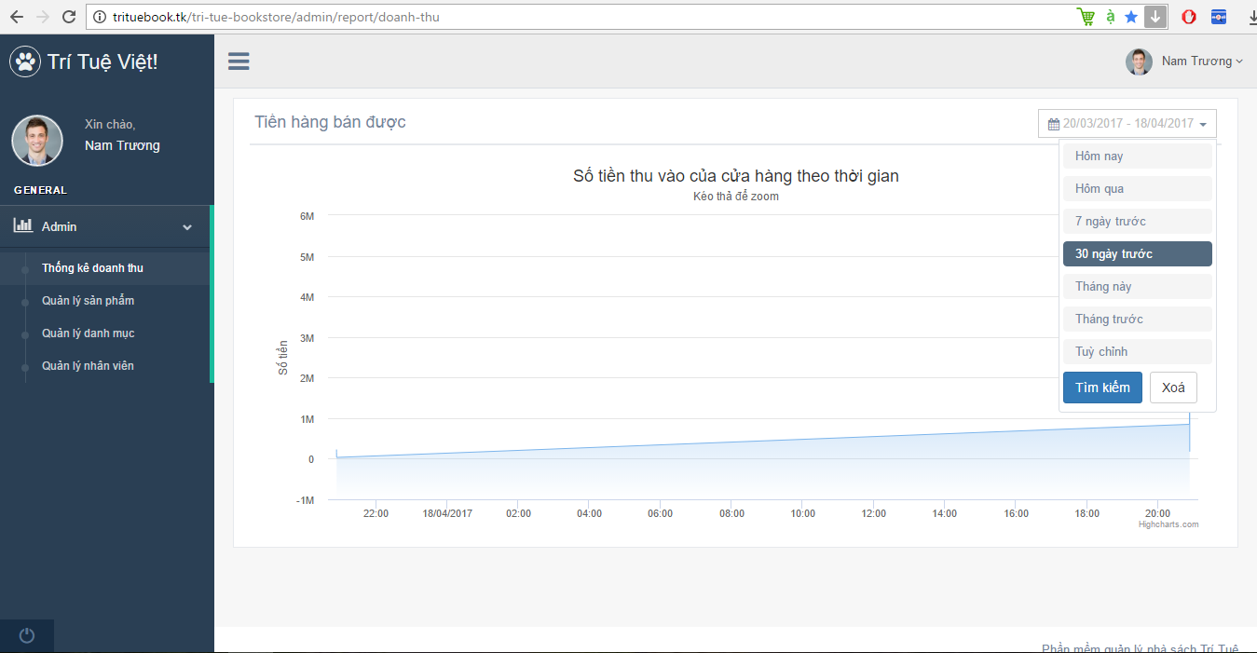

Author | Class C1408I_G3
Author | Đỗ Việt Huy  Trương Bá Nam  Nguyễn Thị Lan  Vũ Thị Thanh Huyền
Finish day | April 20, 2017
Teacher guides | Nguyễn Ngọc Duy

Hanoi April 2017

MỤC LỤC

Định nghĩa vấn đề ………………………………………………………………………….3

1.1. Giới thiệu về dự án…………………………………………………………………………3

1.2. Mô tả hệ thống hiện tại………………………………………………………………….....4

1.3. Mục đích của hệ thống………………………………………………………………….....4

1.3.1 Chức năng năng chính của hệ thống………………………………………………......4

1.3.2. Giới hạn của hệ thống…………………………………………………………………...4

1.3.3. Yêu cầu hệ thống………………………………………………………………………...5

2. Chi tiết hệ thống…………………………………………………………………6

2.1. Các đối tượng quản lý chính của hệ thống………………………………………………6

2.2. Đối tượng sử dụng hệ thống……………………………………………..………………..7

2.3. Các hàm hệ thống…………………………………………………………………………..8

3. Thiết kế hệ thống………………………………………………………………12

3.1. Mô hệ thực thể quan hệ chính…………………………………………………………..12

3.2. Mô hình thực thể quan hệ chi tiết………………………………………………………..13

3.3. Mô hình chi tiết các bảng trong cơ sở dữ liệu………………………………………….14

3.4. Thiết kế cơ sở dữ liệu……………………………………………………………………..17

3.5. Sơ đồ project………………………………………………………………………………..22

3.6. System functions design…………………………………………………………………..25

4. Một số hình ảnh trang web……………………………………………………30

1. Định Nghĩa Vấn Đề

Giới thiệu về dự án

* Phác họa vấn đề:
Trong thời đại công nghệ số hiện nay, máy tính điện tử không còn là phương tiện quý hiếm mà đang ngày một gần gũi với con người.
Đứng trước sự bùng nổ thông tin, các tổ chức và doanh nghiệp đều tìm mọi biện pháp để xây dựng hoàn thiện hệ thống thông tin của mình, nhằm tin học hóa các hoạt động tác nghiệp của đơn vị mình. Mức độ hoàn thiện tùy vào qua trình phân tích và thiết kế hệ thống.

* Hệ thống quản lý sản phẩm hiện nay :
- Quản lý bằng tay
- Lưu trữ số liệu bằng giấy tờ

* Nhược điểm:
- Xử lí số liệu chậm, không chính xác
- Tra cứu thông tin mất nhiều thời gian
- Lưu trữ khó khăn không kịp thời

Chúng tôi tạo ra sản phẩm project này nhằm:
- Đáp ứng nhu cầu quản lý dễ dàng hơn
- Xử lí , lưu trữ các thông tin nhanh chóng và hiệu quả

Mô tả hệ thống hiện tại
- Việc quản lý hệ thống thông tin bằng máy tính vẫn còn là vấn đề khá mới ở nước ta nên chưa có nhiều cửa hàng quản lý hệ thống thông tin trên máy tính điện tử. Hiện nay có rất ít cửa hàng quản lý thông tin của mình theo công nghệ này.
- Hệ thống chủ yếu vẫn quản lý và lưu trữ thông tin trên giấy tờ.
- Chính vì vậy mà sử dụng công nghệ điện tử ở đây là rất phù hợp. Khách hàng không giới hạn độ tuổi.
→Nó sẽ giúp người quản lý nắm rõ thông tin của cửa hàng mà không cần lục tìm trên những giấy tờ. Dễ dàng quản lý và điều chỉnh hướng hoạt động của nhà sách hơn.

Mục đích của hệ thống

Chức năng chính của hệ thống
Hệ thống sẽ xây dựng phải có 2 chức năng lớn : Chức năng quản lý hóa đơn của nhân viên và chức năng dành cho người quản trị (chức năng của nhân viên + quản lí người dùng)
- Chức năng quản lý hóa đơn của nhân viên:
+ Cung cấp thông tin về sản phẩm cho nhân viên
+ Báo cáo tình trạng cửa hàng
+ Tạo hóa đơn bán hàng
- Chức năng dành cho quản lí
+ Quản lí sản phẩm (xem, sửa, xoá)
+ Quản lí người dung
+ Quản lí hóa đơn
+ Thống kê doanh thu

Giới hạn của hệ thống
- Đối tượng sử dụng trong hệ thống sẽ là : Người quản trị hệ thống và nhân viên.
- Ngôn ngữ sử dụng là Tiếng Việt, font Unicode.

Yêu cầu hệ thống

1.Cấu hình tối thiểu:
Phần mềm - Máy chủ | Phần Mềm - Máy Khách
- Microsoft Window 2000 trở lên  - Có cài đặt Apache Tomcat 8 và Nginx  - Mysql | - Microsoft Windows 98 trở lên  - Internet Explore 5.0 trở lên  - Mozilla Firefox 1.5 trở lên

Phần cứng - Máy chủ | Phần cứng - Máy Khách
- CPU: 1.0Ghz  - RAM: 5GB  - Đĩa cứng còn trống : 10GB | - Procesor: 266Mhz  - Memory: 5GB

2.Cấu hình khuyến nghị:
Phần mềm - Máy chủ | Phần Mềm - Máy Khách
- Microsoft Window Server 2003 hoặc XP Pro  - Có cài đặt Apache Tomcat 8 và Nginx  - MySQL bản mới nhất | - Microsoft Windows XP  - Internet Explore 7.0 trở lên  - Mozilla Firefox 3.0.5 trở lên

Phần cứng - Máy chủ | Phần cứng - Máy Khách
- CPU: 3.0Ghz  - RAM: 5GB  - Đĩa cứng còn trống : 10GB | - Procesor: 266Mhz  - Memory: 5GB

Chi tiết hệ thống

Các đối tượng quản lí chính của hệ thống
1. SẢN PHẨM
Các thông tin của sản phẩm cần quản lí bao gồm
+ ID sản phẩm
+ Tên sản phẩm
+ Loại sản phẩm
+ Số lượng
+ Giá
+ Hình ảnh sản phẩm
+ Mô tả sản phẩm
+ Ngày tạo, ngày sửa
+ Người tạo, sửa

2. NGƯỜI DÙNG
Các thông tin cần quản lí
+ Username.
+ Password.
+ Họ tên thật.
+ Địa chỉ.
+ Số điện thoại.
+ Email.
+ Giới tính
+ Ngày sinh
+ Vai trò
+ Ngày bắt đầu
+ Ngày kết thúc
+ Image
3. HÓA ĐƠN
Các thông tin cần quản lí :
+ ID hóa đơn
+ Ngày tạo
+ Ngày sửa
+ Thành tiền
+ Người tạo

Đối tượng sử dụng của hệ thống
- Nhân viên : Nhân viên đã đăng kí và có tài khoản trong cơ sở dữ liệu của hệ thống và đã đăng nhập vào hệ thống. Các chức năng dành cho Nhân viên
+ Đăng nhập và đăng xuất vào hệ thống
+ Xem thông tin cá nhân
+ Xem thông tin sản phẩm và hóa đơn
+ Tạo hóa đơn
- Quản trị hệ thống : Những người có quyền hạn đặc biệt, được một người quản trị khác cung cấp tài khoản đặc biệt. Có khả năng quản lí mọi đối tượng trong hệ thống.
+ Đăng nhập và đăng xuất tới hệ thống quản trị
+ Thêm, liệt kê, sửa, xoá: sản phẩm, người dùng
+ Thêm, xóa hóa đơn
+ Thống kê doanh thu

Các hàm hệ thống

Đối với Nhân viên
1. Đăng nhập :
Description: Nhân viên đã có tài khoản trong hệ thống, họ cần đăng nhập vào hệ thống để sử dụng các chức năng nâng cao đối với nhân viên
Input: nhân viên nhập username, password vào
Process: hệ thống kiểm tra username và password có tồn tại hay không, và đã tương ứng với nhau hay, chưa lưu vào biến session.
Output: đưa về trang chủ.
2. Đăng xuất :
Description: Khi đang ở trong hệ thống, nhân viên muốn thoát ra thì sẽ sử dụng chức năng này
Input: nhân viên bấm vào liên kết thoát.
Process: hệ thống xóa thông tin trong các biến đang chứa thông tin đăng nhập.
Output: đưa về trang đăng nhập.

3. Xem thông tin cá nhân :
Description: Xem chi tiết các thông tin cá nhân của mình
Input: Chọn phần xem thông tin cá nhân
Process: Lấy thông tin cá nhân của nhân viên tương ứng
Output: Hiển thị thông tin hiện tại

4. Xác nhận hóa đơn:
Description: Nhân viên xác nhận thông tin đặt hàng từ khách hàng.
Input: Kiểm tra sản phẩm, xác nhận và nhập thông tin cần thiết về sản phẩm và số lượng
Process: Lưu vào cơ sở dữ liệu của hệ thống
Output: hiển thị các thông tin đã nhập vào trong database.

5. Đổi password :
Description: Đổi mật khẩu đăng nhập
Input: Nhân viên nhập password cũ, nhập và xác nhận password mới
Process: Kiểm tra tính chính xác của password cũ, nếu đúng thì nhận password mới và ghi vào CSDL, nếu sai báo lỗi
Output: Trở về trang chủ

6. Xem danh sách thông tin sản phẩm :
Description: Xem thông tin của các sản phẩm trong cửa hàng
Input: nhân viên click vào liên kết thông tin sản phẩm
Process: tìm thông tin sản phẩm trong CSDL, và hiển thị.
Output: Hiển thị thông tin sản phẩm.

Đối với Quản trị viên hệ thống
Chức năng cá nhân
1. Đăng nhập :
Description: Admin đăng nhập vào hệ thống quản trị để quản lí các đối tượng
Input: Admin mở trang đang nhập, nhập username và password
Process: Hệ thống kiếm tra sự tồn tại và sự trùng khớp của username và password
Output: Hiện trang quản lí chính, hiện câu chào mừng nếu đăng nhập thành công, báo lỗi nếu đăng nhập thất bại.

2. Đăng xuất :
Description: Admin đăng xuất ra khỏi hệ thống quản trị
Input: Admin click vào liên kết đăng xuất
Process: Xoá thông tin trong các biến lưu trữ thông tin của người quản lí hiện tại
Output: Trỏ về giao diện trang login

3 .Xem thông tin cá nhân :
Description: Xem tất cả các thông tin chi tiết về admin hiện tại được lưu trong CSDL
Input: Admin click vào liên kết Thông tin cá nhân
Process: Tìm thông tin trong CSDL của người quản lí hiện tại
Output: Hiển thị chi tiết các thông tin đã tìm được trong CSDL

4. Đổi thông tin cá nhân :
Description: Đổi một hoặc nhiều thông tin chi tiết về admin hiện tại được lưu trong CSDL
Input: Admin click vào liên kết Đổi thông tin cá nhân
Process: Tìm thông tin trong CSDL của người quản lí hiện tại, hiển thị tại form thay đổi, nhận thông tin, ghi lại vào CSDL
Output: Hiển thị chi tiết các thông tin đã được thay đổi trong CSDL

5. Đổi password :
Description: Đổi mật khẩu đăng nhập
Input: Admin nhập password cũ, nhập và xác nhận password mới
Process: Kiểm tra tính chính xác của pass cũ, nếu đúng thì nhận password mới và ghi vào CSDL, nếu sai báo lỗi
Output: Trở về trang quản lí chính

Quản lí nhân viên
6. Xem danh sách nhân viên :
Description: xem danh sách nhân viên bao gồm các thông tin : ID nhân viên, username/password, họ và tên, giới tính, số điện thoại, Email và địa chỉ….
Input: Admin click vào liên kết xem danh sách nhân viên
Process: Tìm trong CSDL các thogno tin của nhân viên
Output: Hiển thị bảng thogno tin chi tiết về nhân viên

7. Thêm nhân viên :
Description: Thêm nhân viên vào CSDL
Input: Nhập Username/password và tạo tài khoản cho nhân viên mới
Process: Kiểm tra xem có bị trùng username không, nếu trùng thì thông báo lỗi, không trùng thì thêm vào CSDL.
Output: Hiển thị thông tin nhân viên đó trên trang quản lý nhân viên.

8. Xoá 1 nhân viên :
Description: Xoá 1 nhân viên không cần lưu trữ trong CSDL
Input: ID nhân viên
Process: Tìm trong CSDL nhân viên có Id đã nghie việc, và xoá nhân viên này trong CSDL
Output: Hiển thị danh sách nhân viên đã cập nhật

9. Cập nhật thông tin nhân viên :
Description: Sửa lại thông tin của nhân viên, nếu thông tin đó không chính xác
Input: ID nhân viên
Process: Tìm trong CSDL đơn hàng có Id cần sửa, và thay đổi giá trị trường sai
Output: Hiển thị danh sách nhân viên đã cập nhật

Quản lí Sản phẩm
10. Xem danh sách Sản phẩm:
Description: xem danh sách admin bao gồm các thông tin : tên, tên đăng nhập
Input: Admin click vào liên kết xem danh sách admin
Process: Tìm trong CSDL và hiển thị các thông tin về sản phẩm
Output: Hiển thị bảng thông tin các sản phẩm

11. Xem chi tiết 1 Sản phẩm:
Description: xem chi tiết tất cả các thông tin liên quan tới sản phẩm
Input: ID sản phẩm
Process: Tìm trong CSDL sản phẩm có Id cần xem
Output: Hiển thị thông tin sản phẩm.

12. Xoá 1 Sản phẩm:
Description: Xoá 1 sản phẩm không cần lưu trữ trong CSDL
Input: ID sản phẩm
Process: Tìm trong CSDL sản phẩm có Id cần xóa, và xoá sản phẩm này trong CSDL
Output: Hiển thị danh sách sản phẩm đã cập nhật

13. Thêm mới 1 Sản phẩm:
Description: Thêm mới một người quản lí vào CSDL
Input: thông tin cần thiết của sản phẩm
Process: Kiểm tra tính hợp lệ của các thông tin nhập vào,nếu đúng thì ghi vào CDSL,nếu sai thì báo lỗi
Output: Hiển thị danh sách sản phẩm đã cập nhật, hoặc trở về form nhập sản phẩm

14. Chỉnh sửa 1 sản phẩm:
Description: Sửa thông tin của 1 sản phẩm trong CSDL
Input: thông tin cần thiết của sản phẩm
Process: Kiểm tra tính hợp lệ của các thông tin nhập vào,nếu đúng thì sửa trong CDSL,nếu sai thì báo lỗi
Output: Hiển thị danh sách sản phẩm đã cập nhật

Quản lí Hóa Đơn
15. Xem danh sách Hóa đơn:
Description: xem danh sách admin bao gồm các thông tin : tên, tên đăng nhập
Input: Admin click vào liên kết xem danh sách admin
Process: Tìm trong CSDL và hiển thị các thông tin về sản phẩm
Output: Hiển thị bảng thông tin các sản phẩm

16. Xem chi tiết 1 Hóa đơn:
Description: xem chi tiết tất cả các thông tin liên quan tới sản phẩm
Input: ID sản phẩm
Process: Tìm trong CSDL sản phẩm có Id cần xem
Output: Hiển thị thông tin sản phẩm.

17. Xoá 1 Hóa đơn:
Description: Xoá 1 sản phẩm không cần lưu trữ trong CSDL
Input: ID sản phẩm
Process: Tìm trong CSDL sản phẩm có Id cần xóa, và xoá sản phẩm này trong CSDL
Output: Hiển thị danh sách sản phẩm đã cập nhật

18. Thêm mới 1 Hóa đơn:
Description: Thêm mới một hóa đơn vào CSDL
Input: thông tin cần thiết của sản phẩm
Process: Kiểm tra tính hợp lệ của các thông tin nhập vào,nếu đúng thì ghi vào CDSL,nếu sai thì báo lỗi
Output: Hiển thị danh sách sản phẩm đã cập nhật, hoặc trở về form nhập sản phẩm

19. Thống kê doanh thu:
Description: Thống kê số lượng sản phẩm đã bán trong CSDL
Input: thông tin của sản phẩm đã bán được
Process: Thống kê số lượng sản phẩn đã bán được, tính toán và hiển thị lên biểu đồ
Output: Hiển thị tình trạng bán hàng trên biểu đồ

Thiết kế hệ thống

Mô Hình Thực Thể Quan Hệ Chính
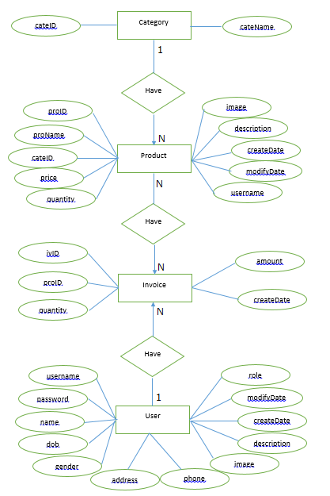

Mô hình thực thể quan hệ chi tiết

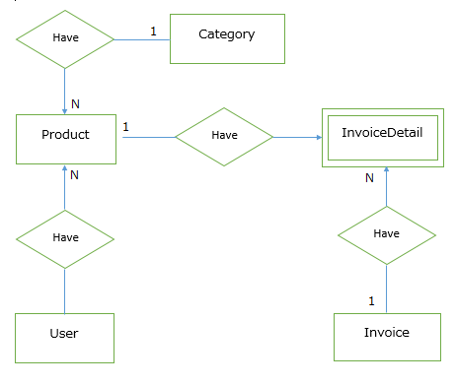

Mô hình chi tiết các bảng trong cơ sở dữ liệu

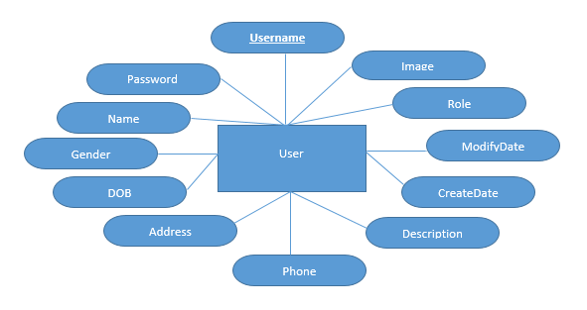
User
(Lưu các thông tin về những người quản trị hệ thống và nhân viên)

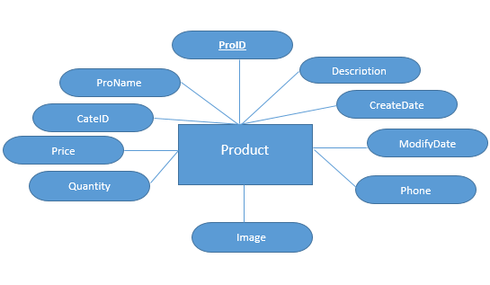
Product
(Lưu các thông tin về sản phẩm)
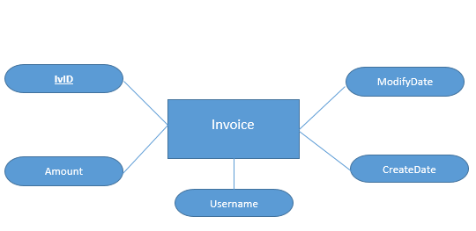
Invoice
(Lưu các thông tin về các hóa đơn)

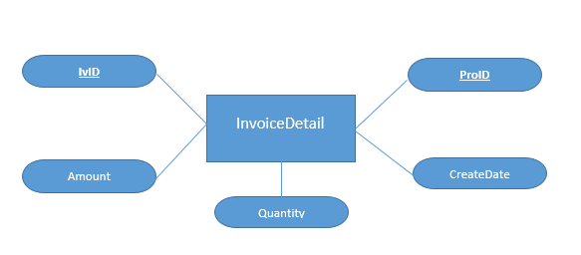
InvoiceDetail
(Lưu các thông tin Chi tiết 1 hóa đơn)

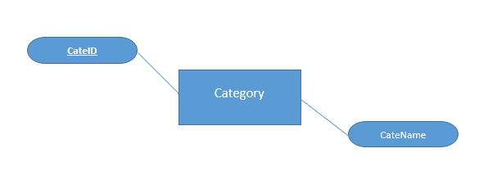
sCategory
(Lưu các thông tin loại sản phẩm)

Thiết kế cơ sở dữ liệu

MÔ TẢ QUAN HỆ GIỮA CÁC BẢNG

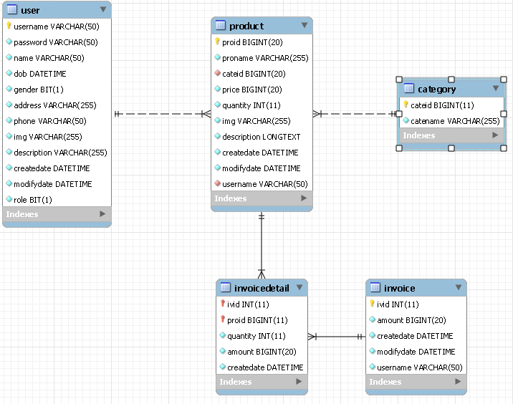

MÔ TẢ CHI TIẾT CÁC BẢNG

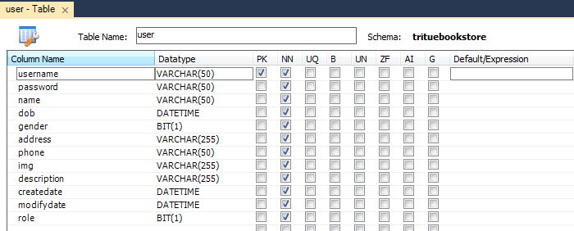

USER

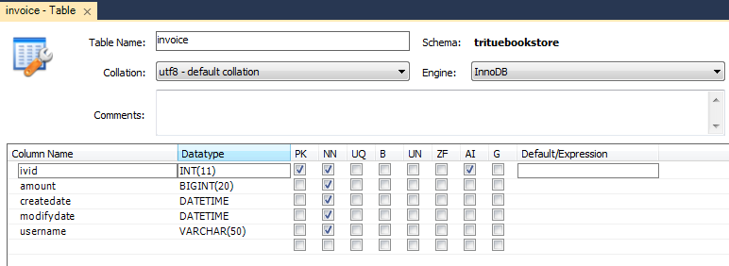

INVOICE

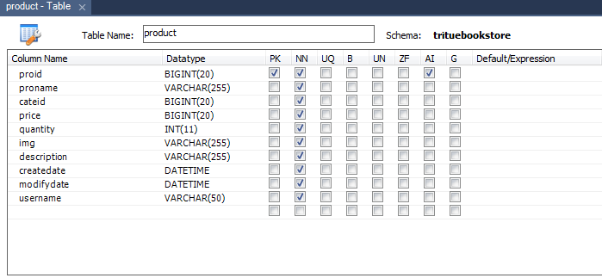

PRODUCT

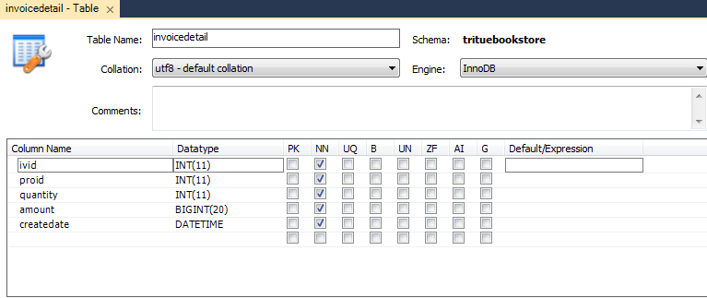

INVOICEDETAIL

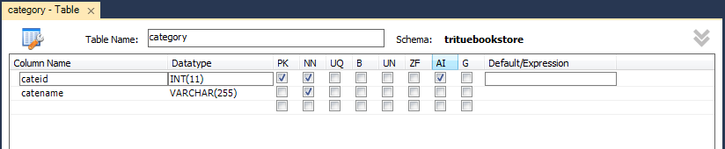
CATEGORY

Sitemap

SƠ ĐỒ ĐỒ ÁN – PHẦN GIAO DIỆN

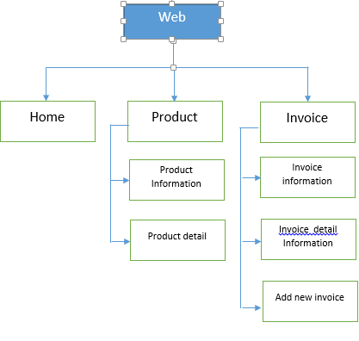
SƠ ĐỒ ĐỒ ÁN – PHẦN QUẢN LÍ

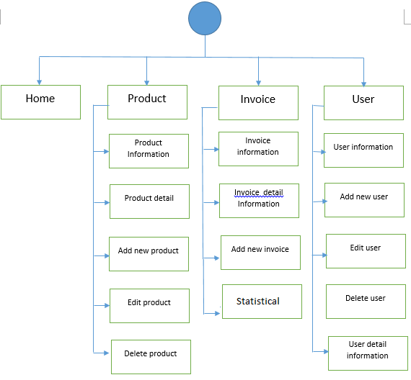

Thiết kê hàm hệ thống
CHỨC NĂNG THÊM NGƯỜI DÙNG
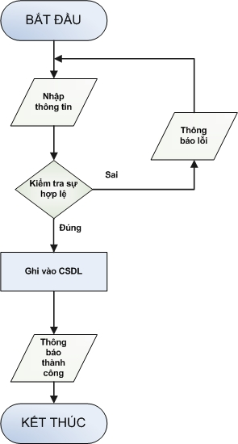
Ghi chú :
- Nhập thông tin : Nhập đầy đủ các trường trong cơ sở dữ liệu
- Kiểm tra hợp lệ : Kiểm tra các trường trong form nhập liệu không để trống tại client.
Kiểm tra sự tồn tại trước đó của tên đăng nhập (username) trong CSDL, không cho trùng lặp.

Lỗi kiểm tra tại client : thông báo trực tiếp tại form nhập liệu
Lỗi kiểm tra tại server : trả về một request cho form nhập, form nhập nhận giá trị thông báo rồi báo lỗi tại form nhập

CHỨC NĂNG ĐĂNG NHẬP & ĐĂNG XUẤT
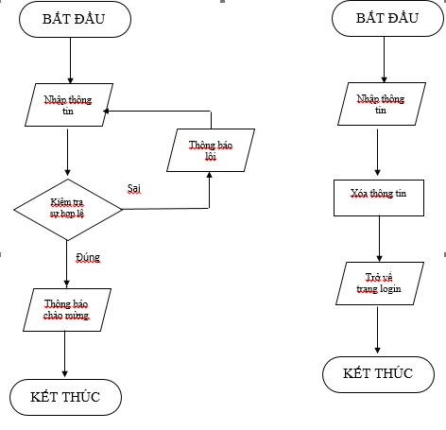

Ghi chú : Đăng nhập
- Nhập thông tin : Username + password
- Kiểm tra sự hợp lệ : Kiểm tra sự tồn tại của username, kiểm tra sự trùng lặp của username và password
CHỨC NĂNG ĐỔI MẬT KHẨU
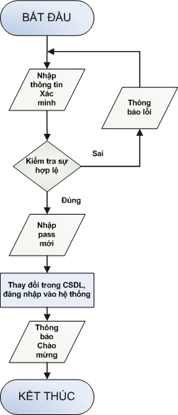
Nhập thông tin xác minh : username, mật khẩu cũ, mật khẩu mới, xác nhận mật khẩu mới
Kiểm tra tính hợp lệ : kiểm tra sự trùng khớp của tất cả các thông tin với nhau.
Nhập pass mới : Nhập password mới 2 lần để xác nhận.
CHỨC NĂNG TÌM KIẾM
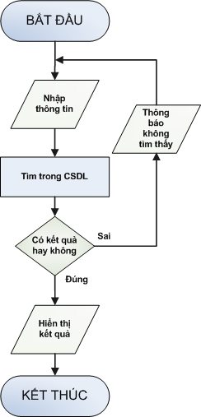
Ghi chú :
- Nhập thông tin :
+ Đối với Sản phẩm : Tên sản phẩm
+ Đối với Người dùng : Tên đăng nhập, họ và tên, vai trò
+ Đối với Hóa đơn : ID hóa đơn
+ Đối với Danh mục : Mã danh mục hoặc tên danh mục

CHỨC NĂNG THÊM ĐỐI TƯỢNG
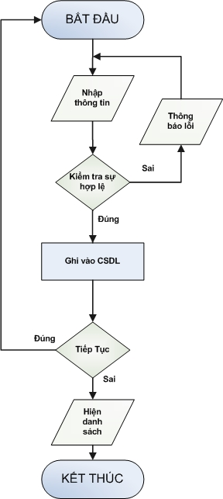
Nhập thông tin : Tất cả các trường cần thiết của một đối tượng.
Kiểm tra hợp lệ : Kiểm tra các trường cần thiết không được để trống tại client, các kiểm tra ngày tháng có chính xác không tại server
CHỨC NĂNG SỬA THÔNG TIN CỦA ĐỐI TƯỢNG
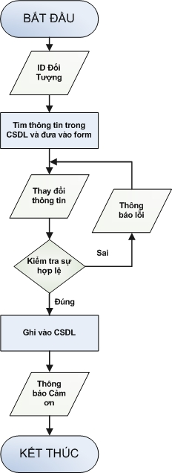

Nhập thông tin : Tất cả các trường cần thiết của một đối tượng.
Kiểm tra hợp lệ : Kiểm tra các trường cần thiết không được để trống tại client, các kiểm tra ngày tháng có chính xác không tại server

CHỨC NĂNG XOÁ ĐỐI TƯỢNG
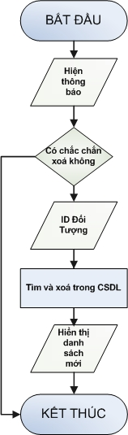
Để tránh tình trạng không xoá được đối tượng nếu có foreign key, trong lúc thiết kế database phải để thêm mệnh đề on delete cascade

- Một số hình ảnh trang web

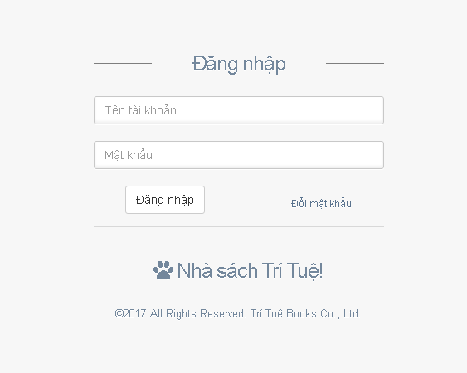

ĐĂNG NHẬP

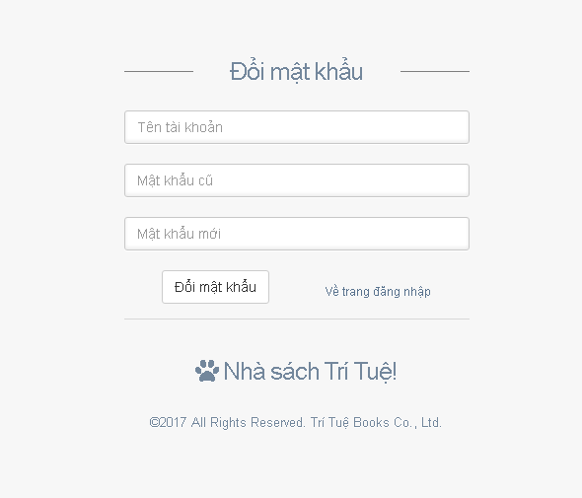

ĐỔI MẬT KHẨU

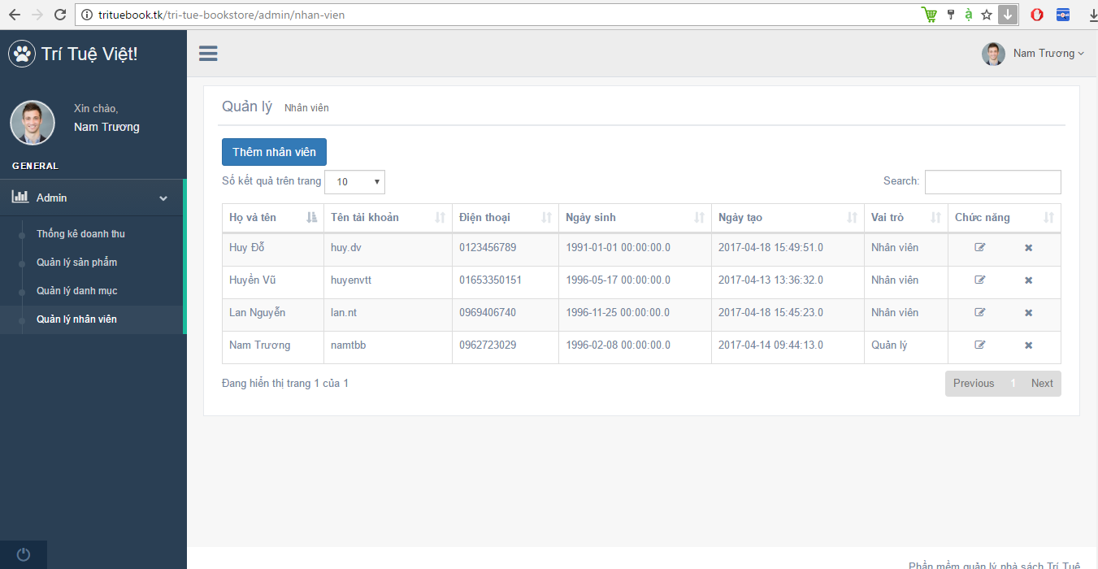

QUẢN LÝ NHÂN VIÊN

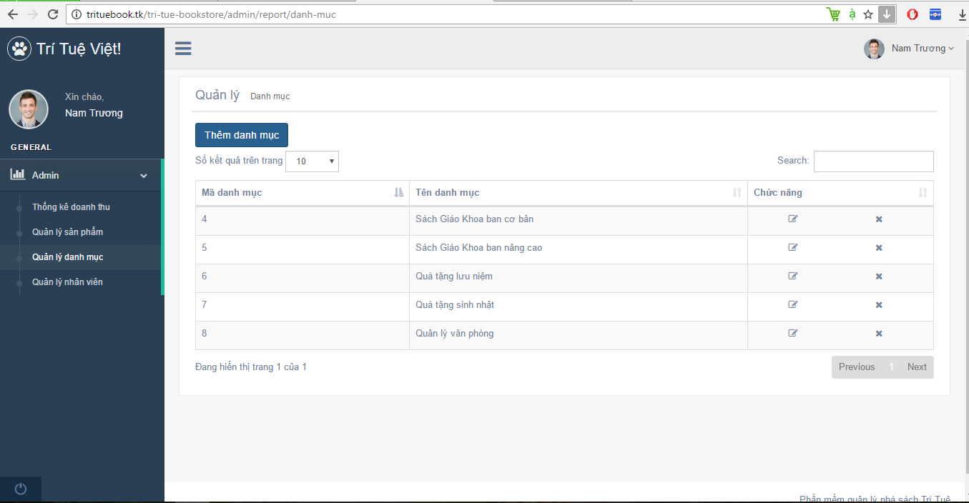
QUẢN LÝ DANH MỤC

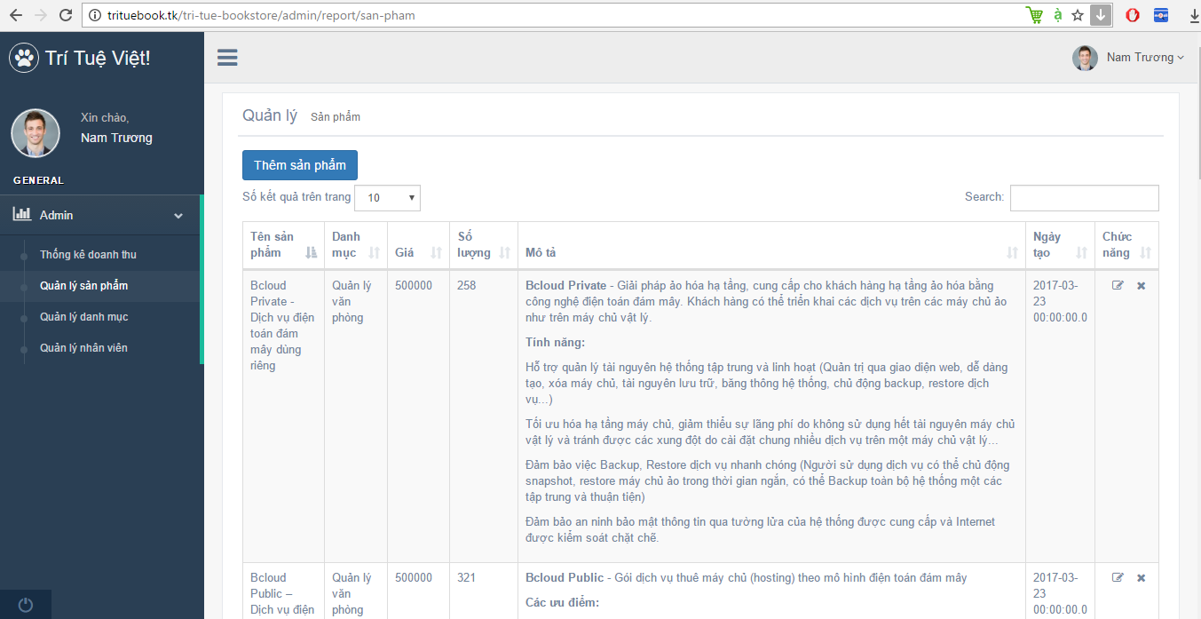

QUẢN LÝ SẢN PHẨM

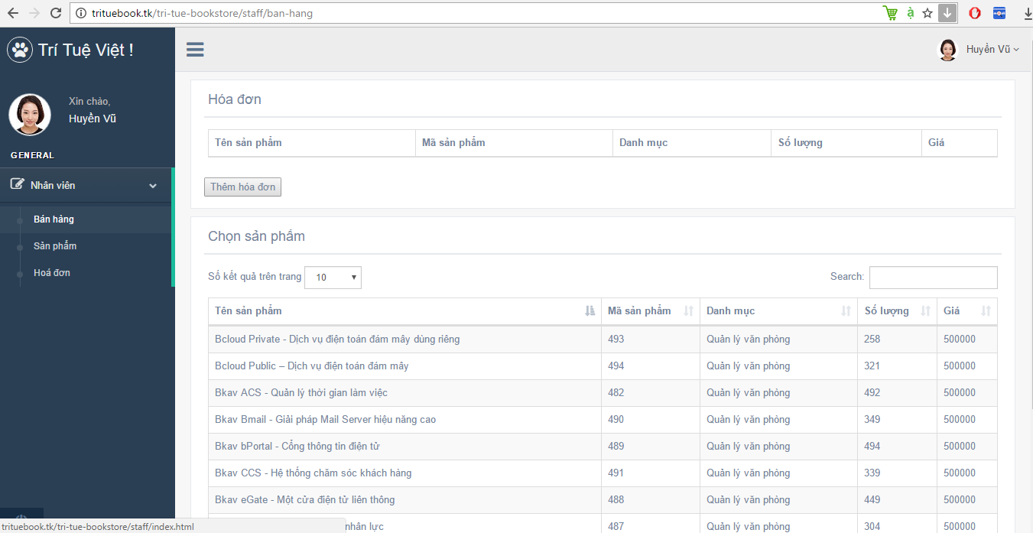

TRANG BÁN HÀNG1

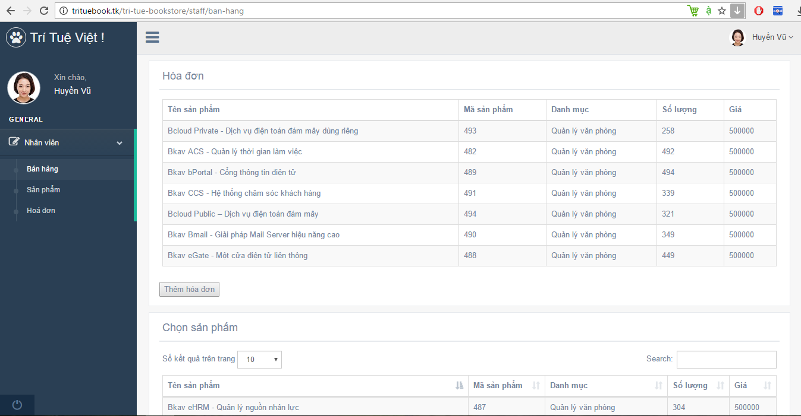

TRANG BÁN HÀNG2

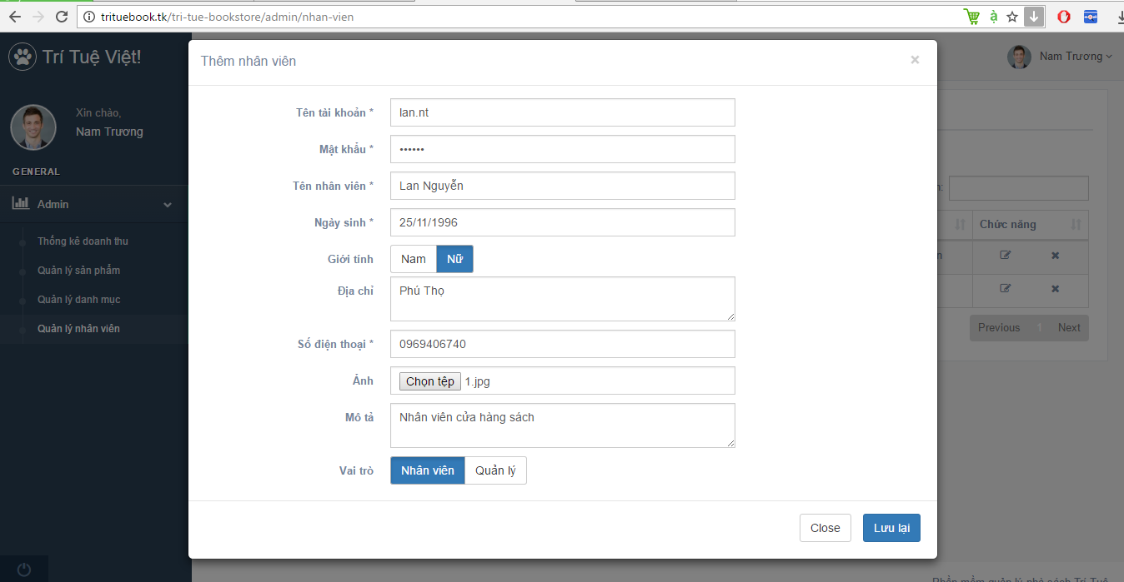

THÊM NHÂN VIÊN

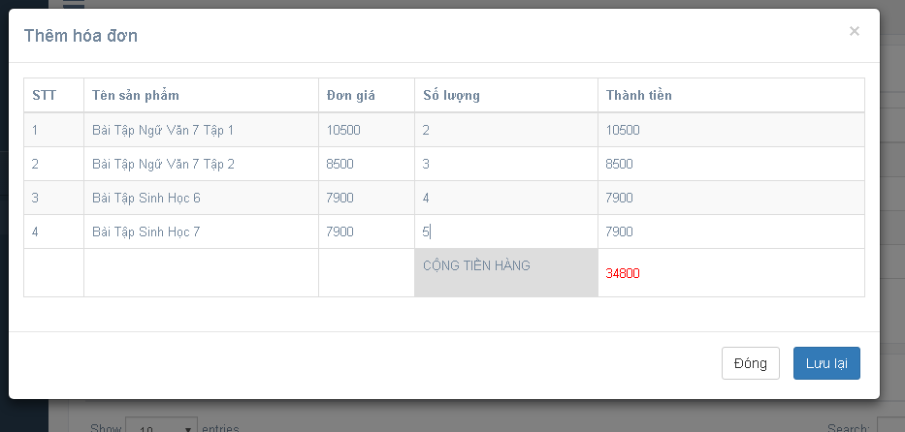

THÊM HÓA ĐƠN

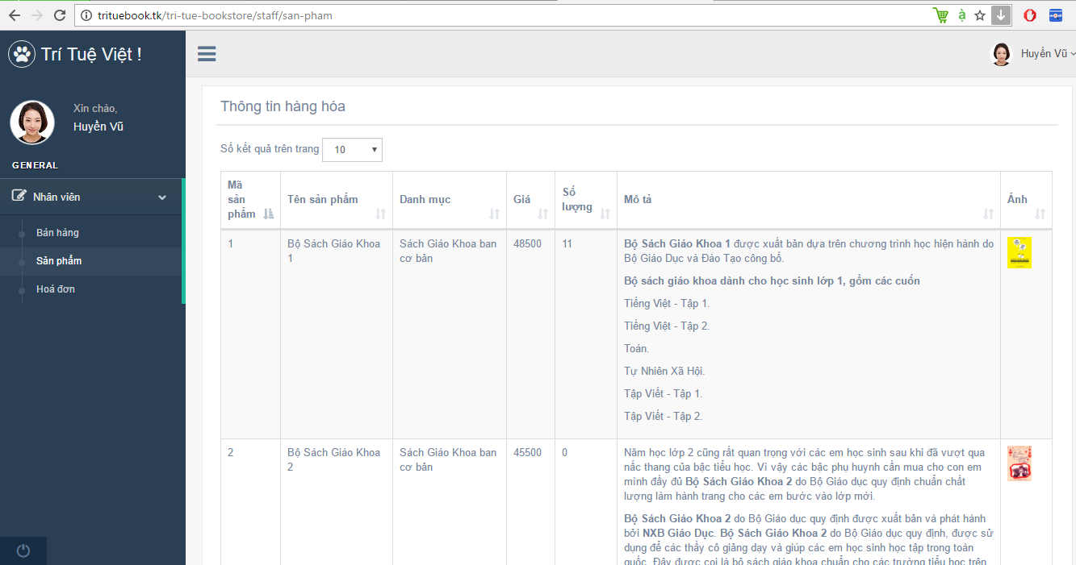

THÔNG TIN SẢN PHẨM

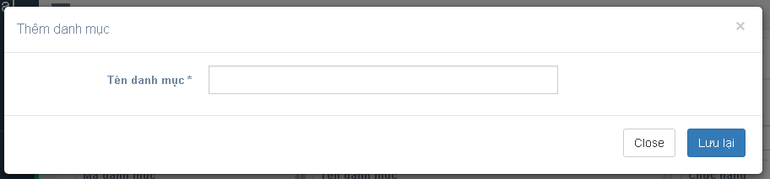

THÊM DANH MỤC

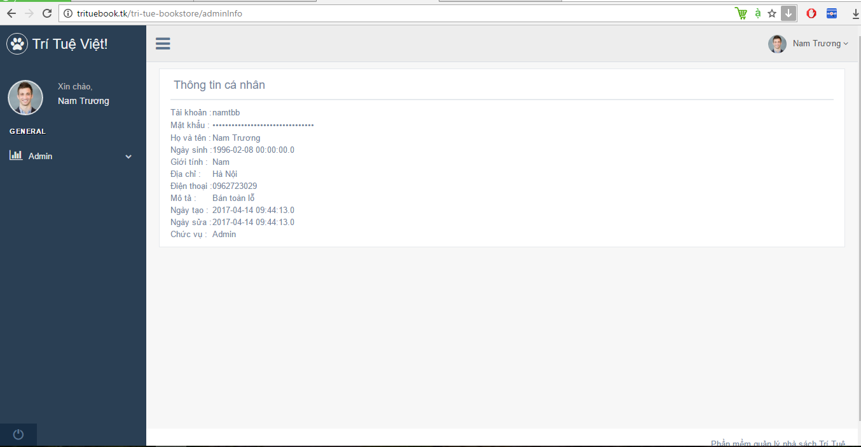
THÔNG TIN ADMIN

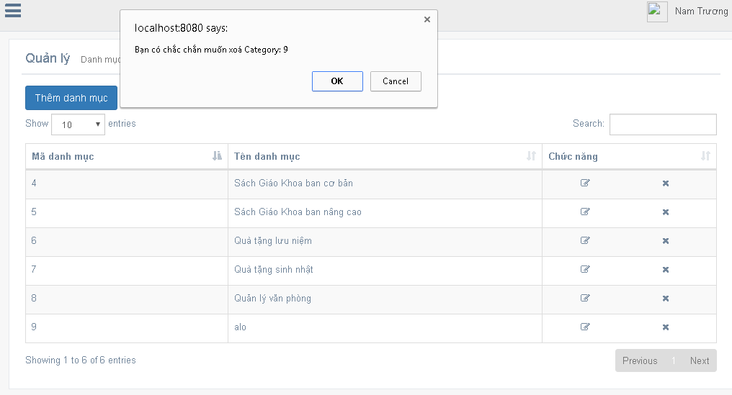

XÓA DANH MỤC

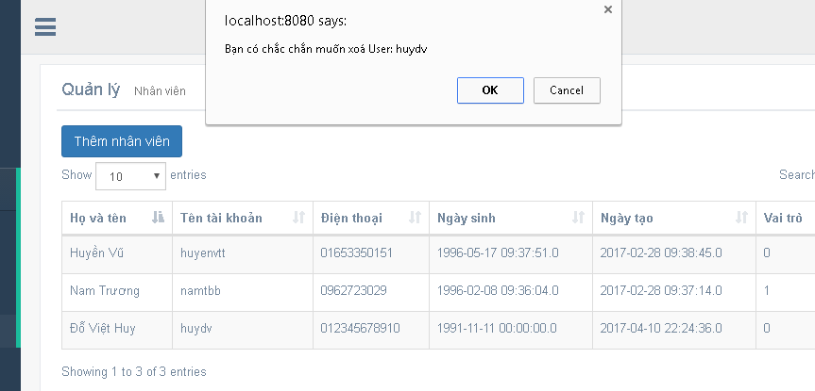

XÓA NHÂN VIÊN

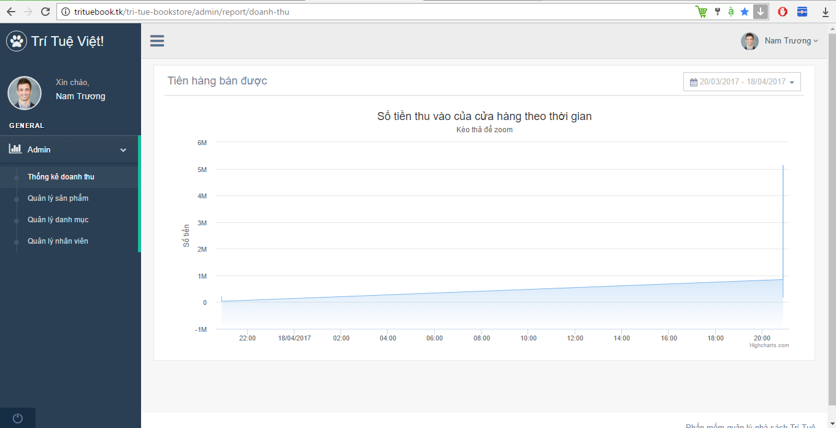

THỐNG KÊ DOANH THU

